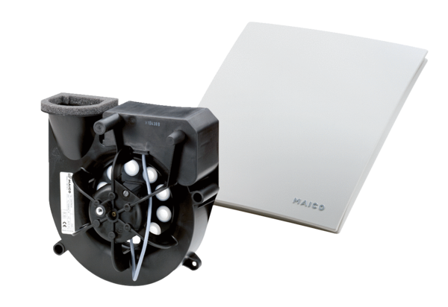Вытяжной элемент Centro-EКомплект поставки: 1 штукАссортимент: B
Номер артикула: 0084.0183Изготовитель: MAICO

